

2025/26
Proteger a sua rede interna utilizando o pfSense

Licenciatura em Segurança Informática e Redes de Computadores
Segurança de Redes
LSIRC
SR
SR

Índice
Índice 2
1 . Regras de Firewall 3
1.1 Criar Aliases 3
1.2 Implementar Regras na Interface LAN 4
1.3 Implementar Regras na Interface WAN 8
1.4 Testar e Validar as Regras 8
2 NAT e Port Forwarding 11
2.1 Preparar o Servidor Web 11
2.2 Configurar Port Forwarding – HTTP 12
2.3 Configurar Port Forwarding – SSH 12
2.4 Testar o Port Forwarding 13
3 Monitorização e Análise 15
3.1 Análise de Logs do Firewall 15
3.2 Captura de Pacotes 15
3.3 Análise Crítica - Protocolos Inseguros 16
3.3.1 Questão 1 16
3.3.2 Questão 2 16
3.3.3 Questão 3 16
4 Conclusão 17

2025/26
2025/26

. Regras de Firewall
Objetivo: Configurar regras de firewall no pfSense para controlar o tráfego entre a rede
interna e a Internet, de acordo com a política definida abaixo

Criar Aliases
Evidência: Screenshot da lista de Aliases criados
Srv_Web
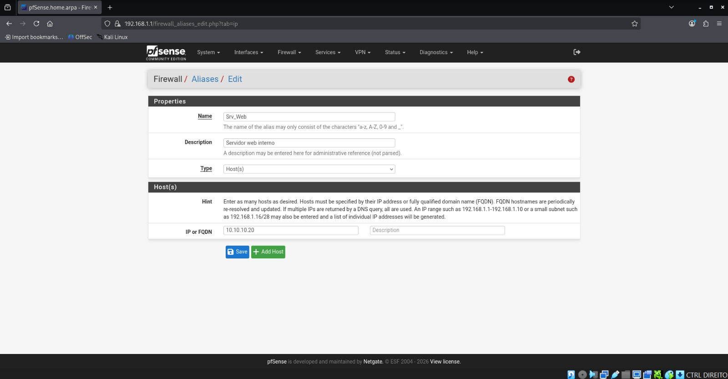
Portas_web
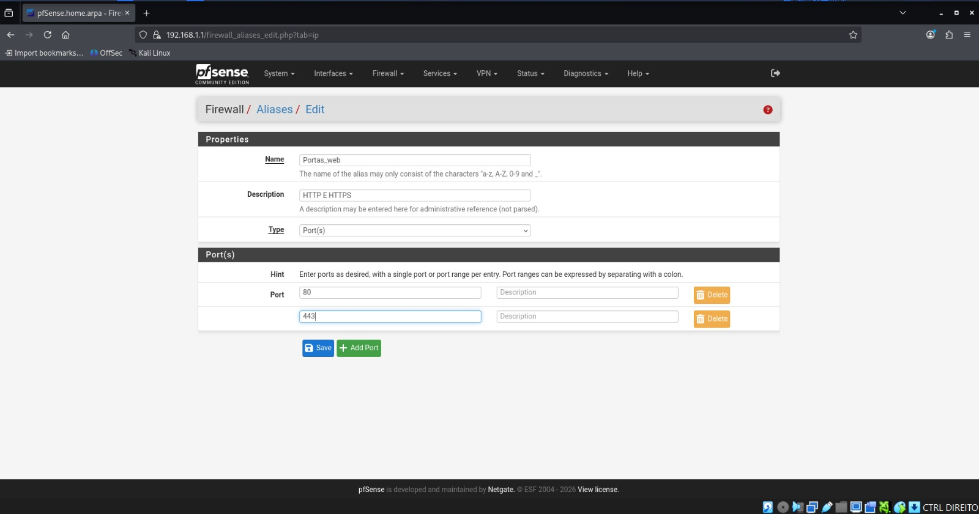
Protocolos_inseguros
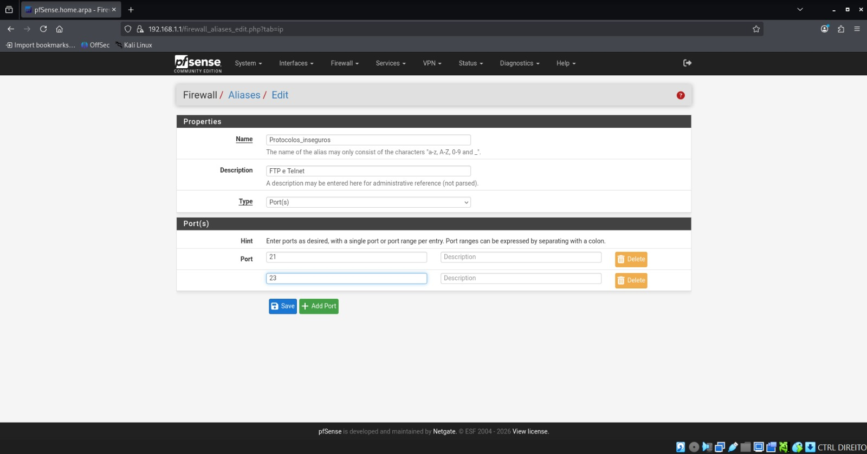
Verificar Portas
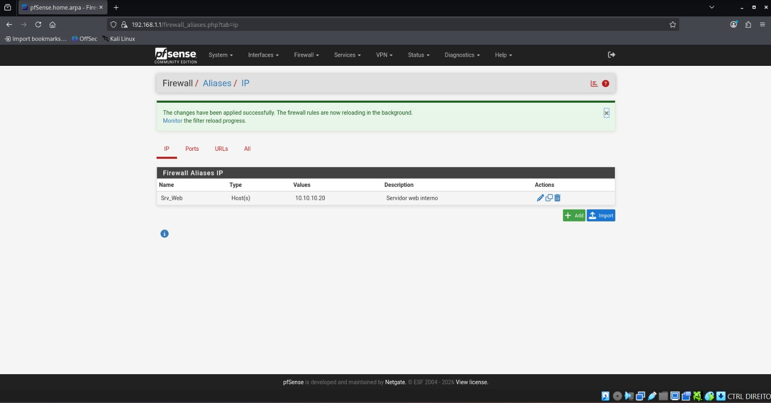
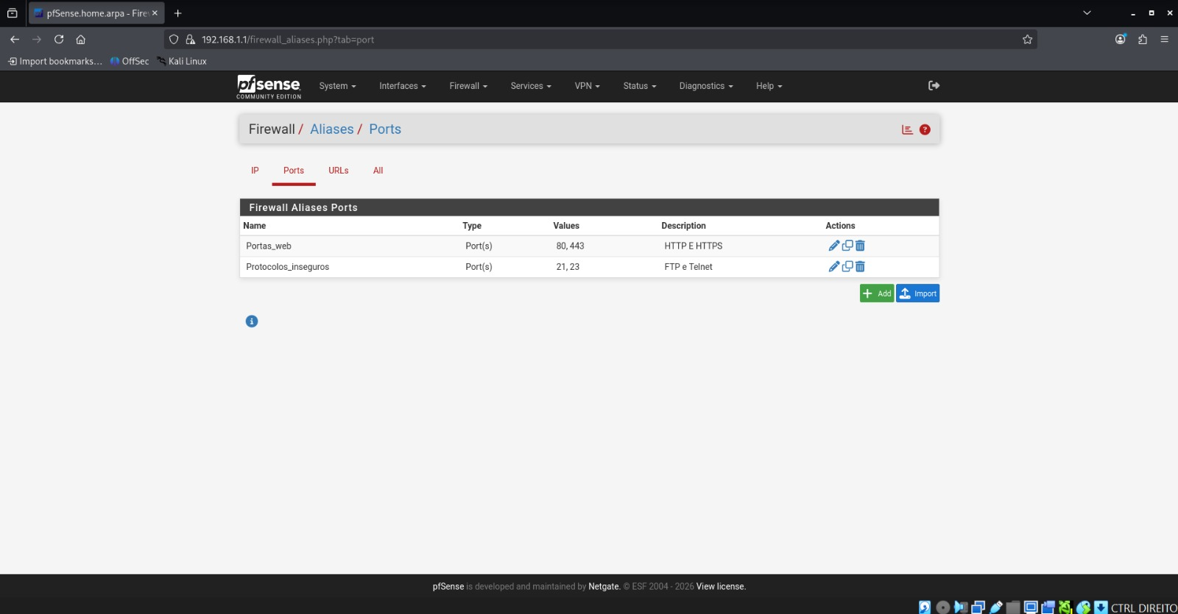

Implementar Regras na Interface LAN
Evidência: Screenshot de todas as regras criadas na interface LAN
Resultado:
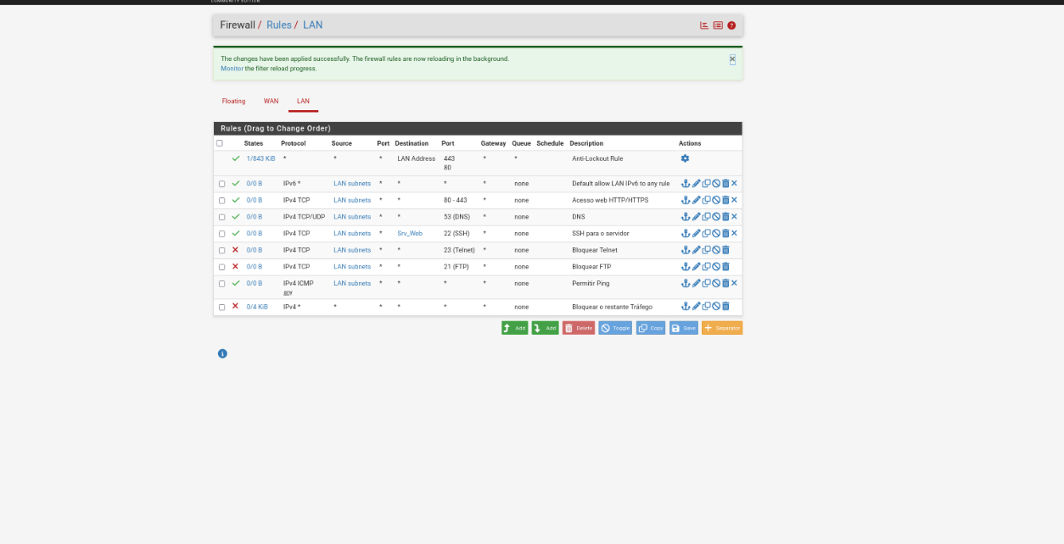

SSH para o servidor:
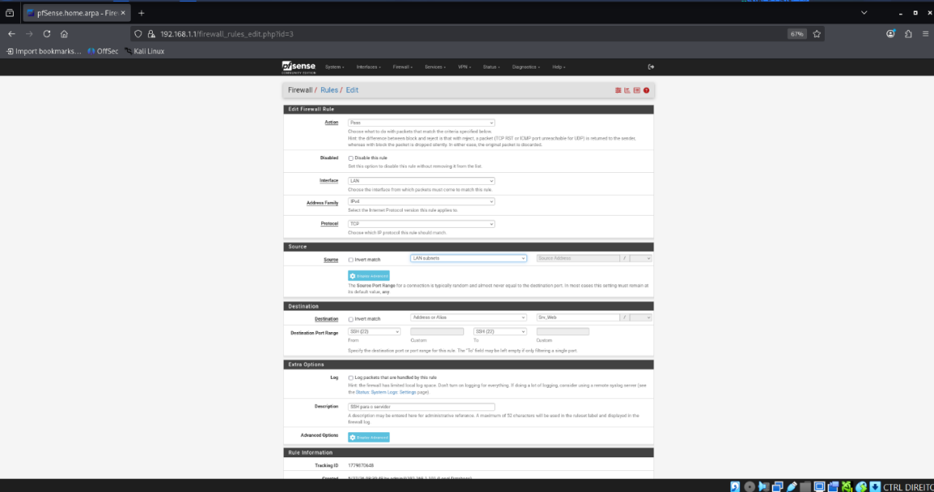

Bloquear Telnet:
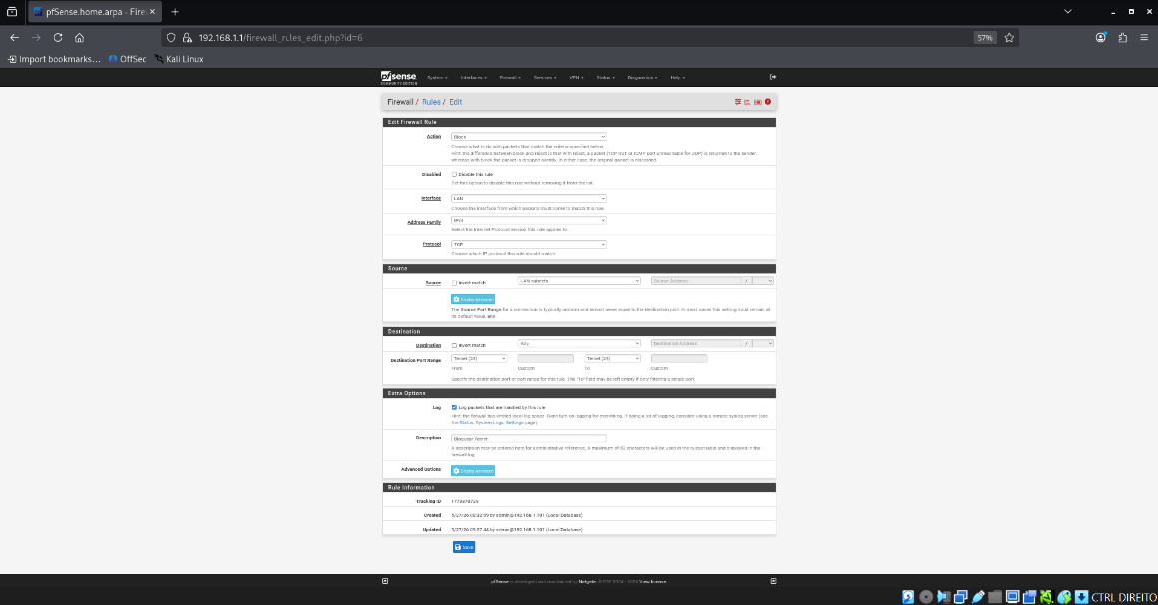

Bloquear FTP:
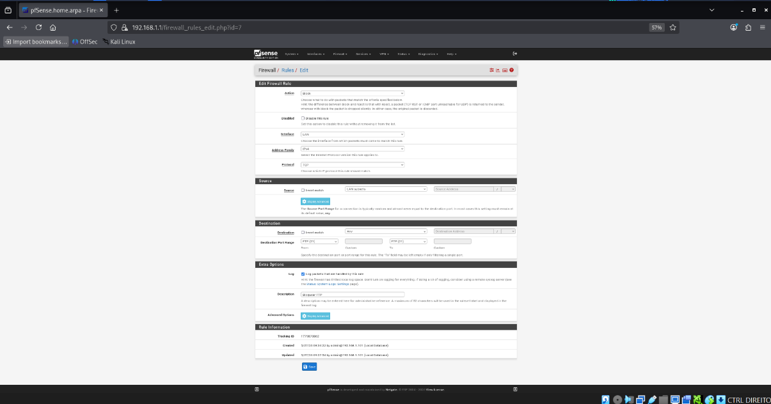

Permitir Ping:
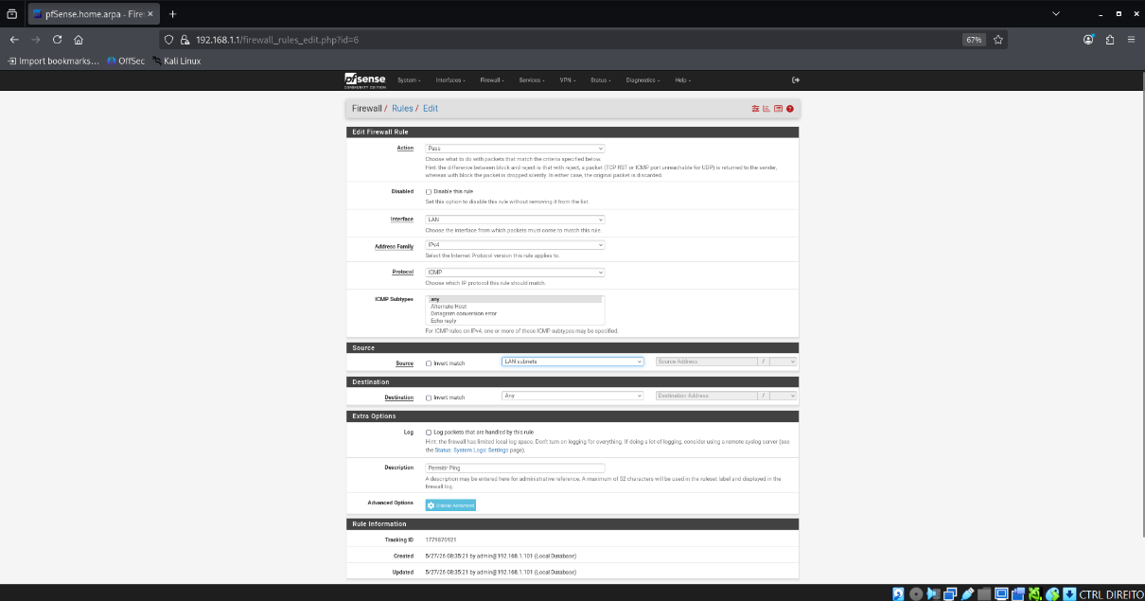

Acesso web:
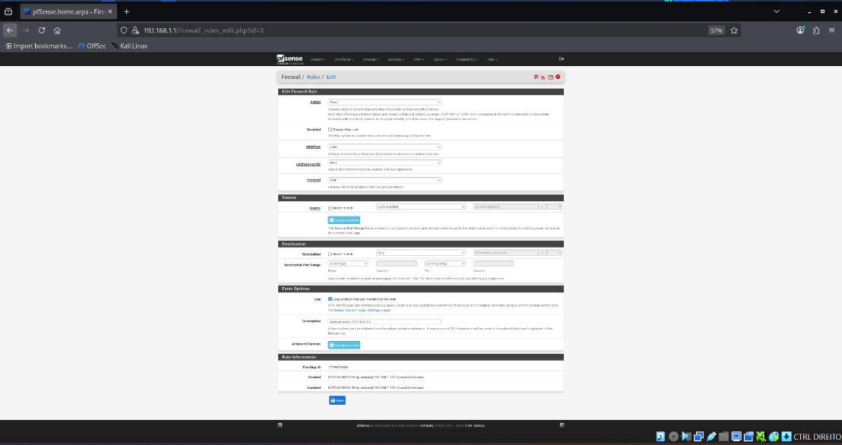

DNS:
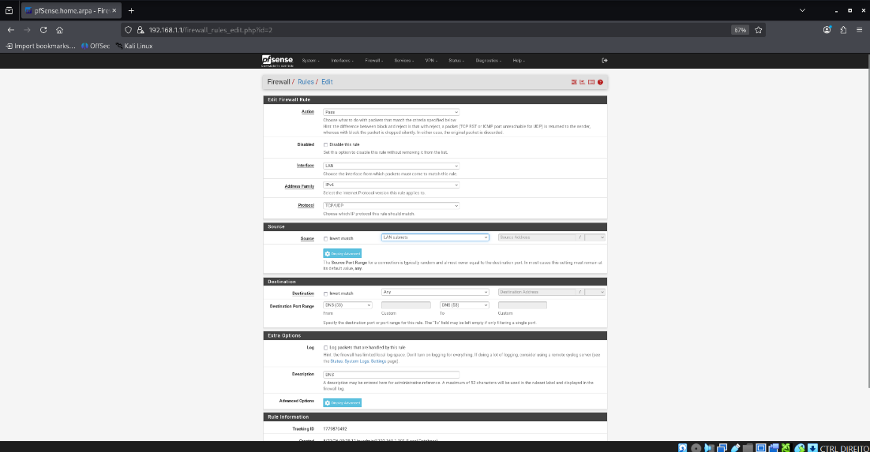

Bloquear o restante Trafego:
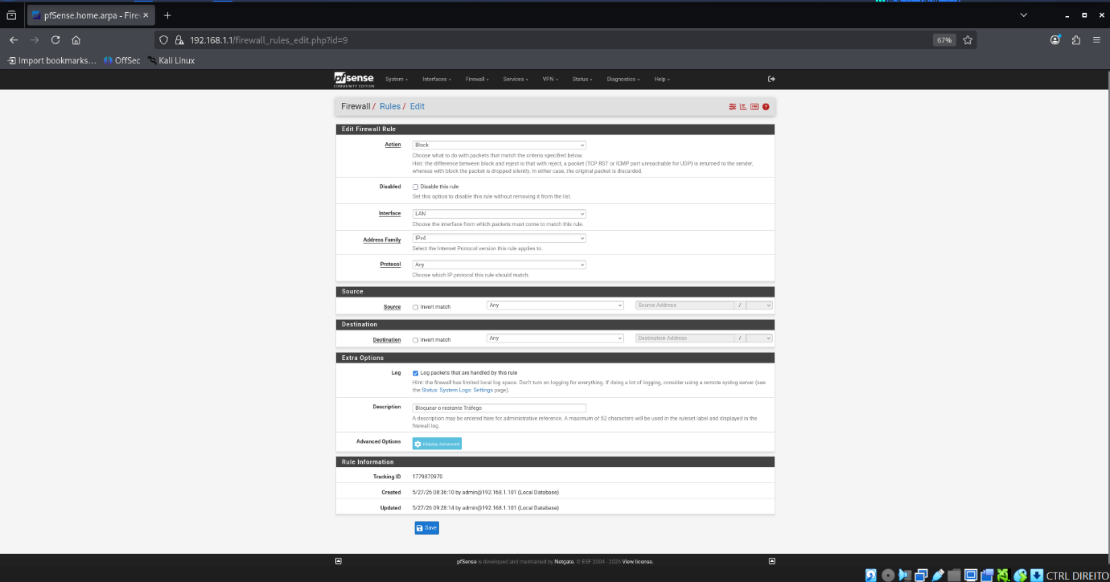

Implementar Regras na Interface WAN
Evidência: Screenshot de todas as regras criadas na interface LAN.
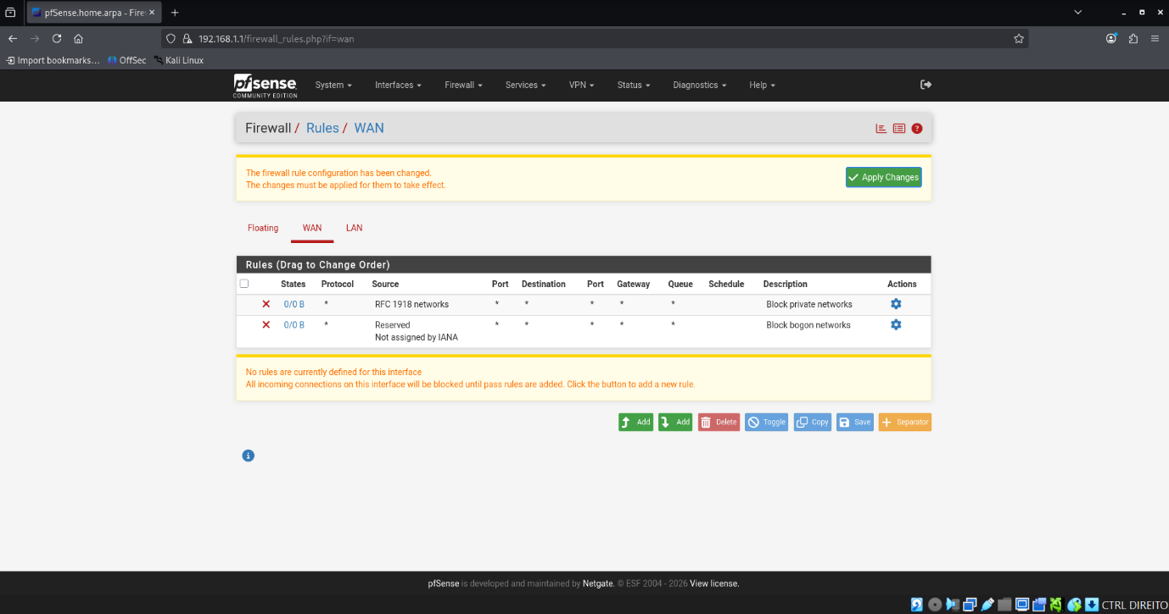

Testar e Validar as Regras
Evidencia: Screenshot de cada teste com o resultado visível. Para cada teste, indique se o
resultado é o esperado (Passou/Falhou).
Acesso Web:
DNS:
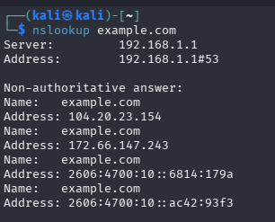
Ping:
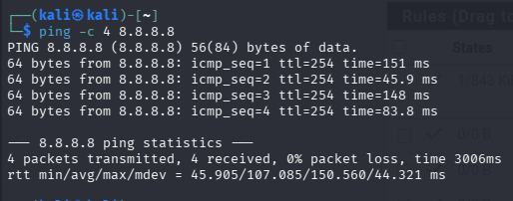
Telnet Bloqueado:
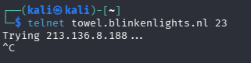
FTP Bloqueado:
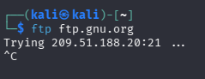

SSH para servidor:
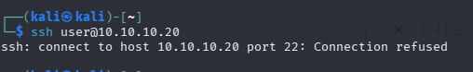
Resultado:
Passou parcialmente, a regra da firewall funcionou corretamente, mas o serviço SSH não estava ativo no servidor de destino.
Explicação:
O resultado apresentado foi "Connection refused" porque o serviço SSH (openssh-server) não estava ativo na máquina 10.10.10.20. A regra da firewall estava corretamente configurada e permitiu a comunicação na porta 22. O problema ocorreu na camada de aplicação, já que o servidor não tinha o serviço SSH em execução para aceitar a ligação. A regra da firewall funcionou corretamente, mas o serviço SSH não estava ativo no servidor de destino.

NAT e Port Forwarding
Objetivo: Publicar serviços internos para o exterior usando Port Forwarding (DNAT) no
pfSense, permitindo que máquinas externas acedam ao servidor web e ao SSH.

Preparar o Servidor Web
Servidor http na porta 80 UP
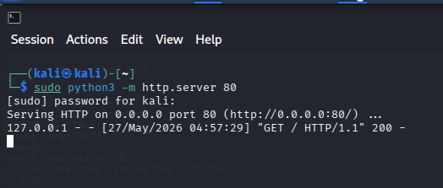
Resultado:
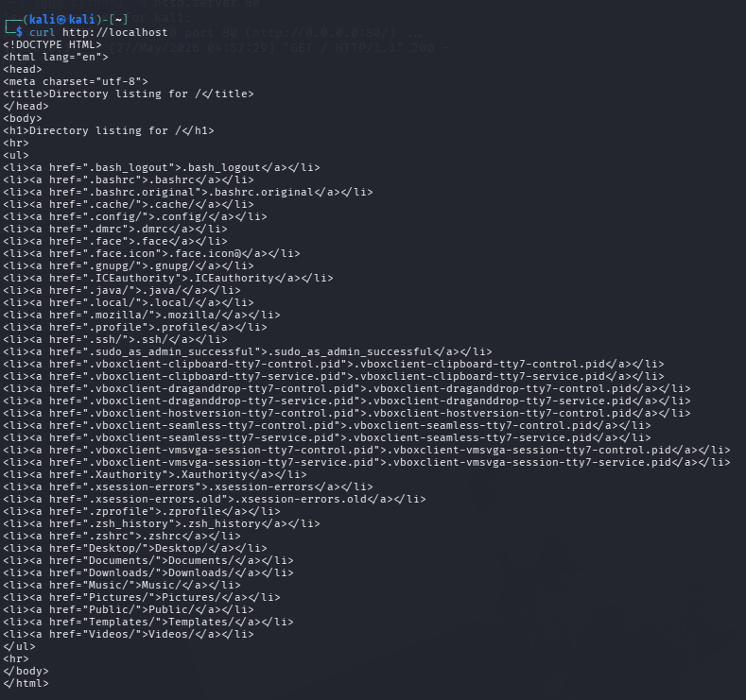

Configurar Port Forwarding – HTTP
Evidencia: Screenshot da regra de Port Forward criada e da regra WAN associada (criada
automaticamente).

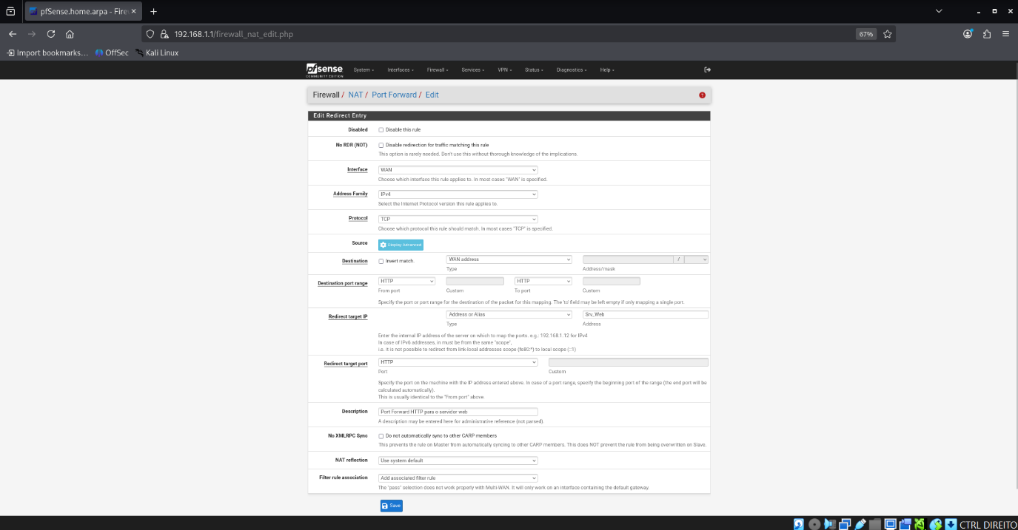
Nota: O screenshot com a confirmação das duas regras de Port Forward (HTTP e SSH) criadas encontra-se no ponto 2.4.

Configurar Port Forwarding – SSH
Evidencia: screenshot da regra de Port Forward SSH.

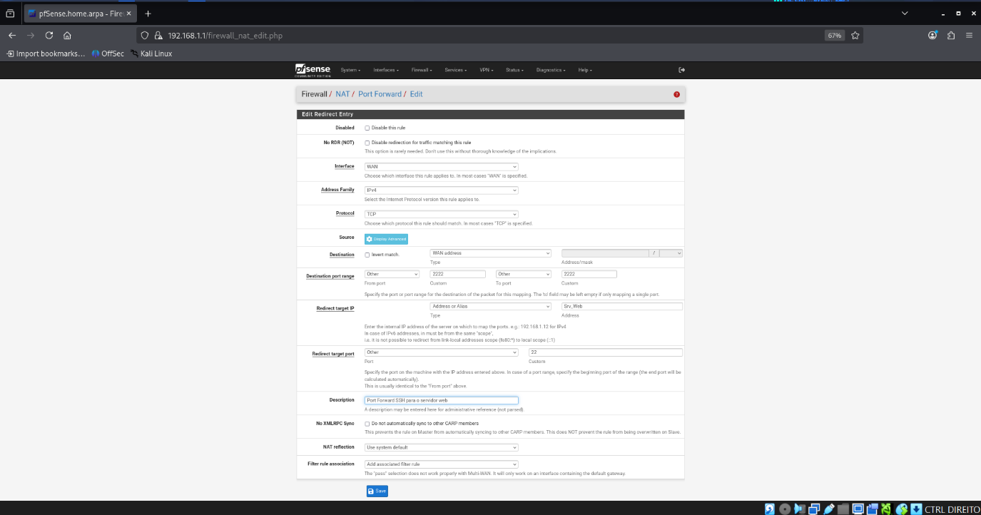

Testar o Port Forwarding
Evidência: Screenshot de cada teste com resultado visível.

Confirmação de todos os port forwarding feitos:
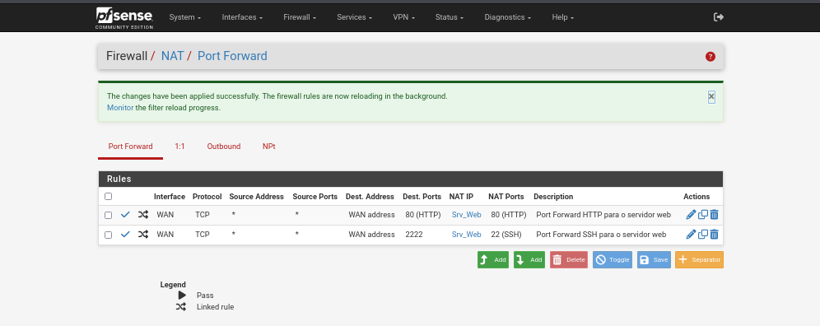

HTTP:
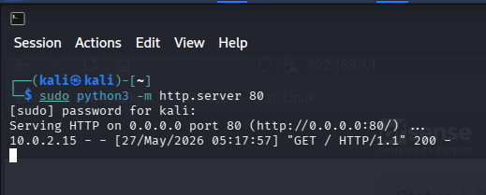

Resultado:
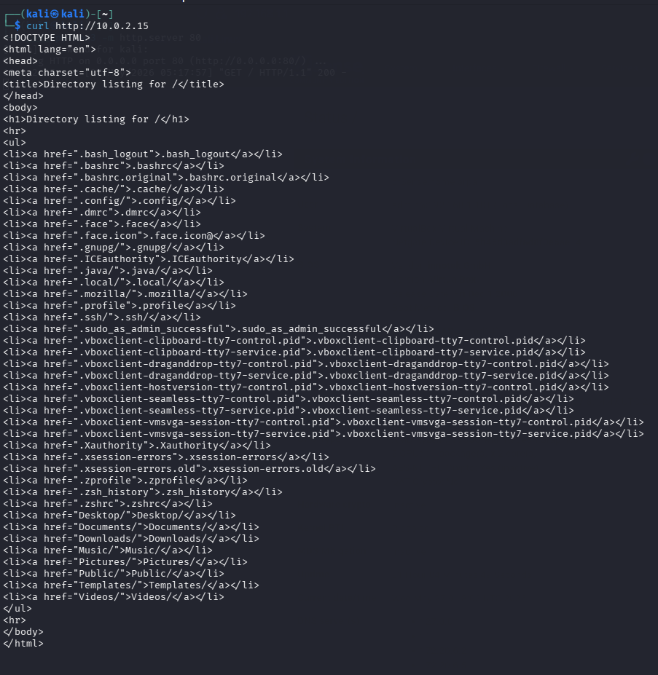
SSH:
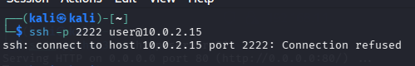

Resultado:
Passou parcialmente, a configuração NAT estava correta.

Explicação:
O teste SSH via port forwarding falhou com a mensagem "Connection refused". Isto aconteceu porque o serviço SSH não estava a correr no servidor interno (10.10.10.20) no momento do teste. A configuração do NAT e da regra WAN associada estava feita corretamente, tal como se pode ver no screenshot do Port Forward.

Monitorização e Análise
Objetivo: Utilizar as ferramentas de monitorização nativas do pfSense para analisar tráfego
e identificar potenciais problemas de segurança.

Análise de Logs do Firewall
Evidência: Screenshot dos logs com as entradas relevantes assinaladas/destacadas

Logs de block na firewall Telnet porta 23 e FTP porta 21:
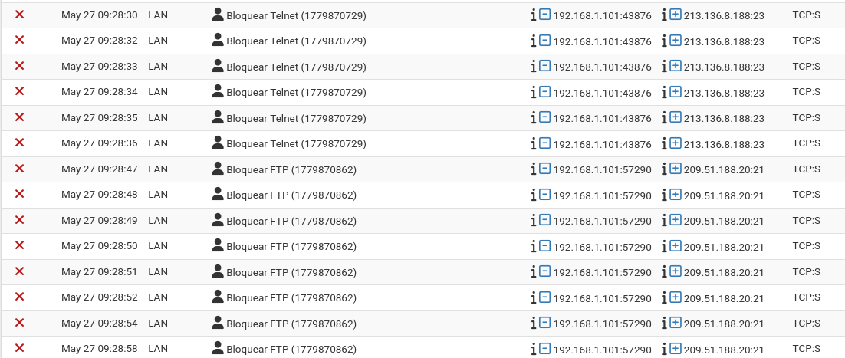
Logs de block na firewall HTTP porta 80 e HTTPS porta 443:

Captura de Pacotes
Evidência: Screenshot da captura mostrando os pacotes ICMP (request e reply).
Resultado:
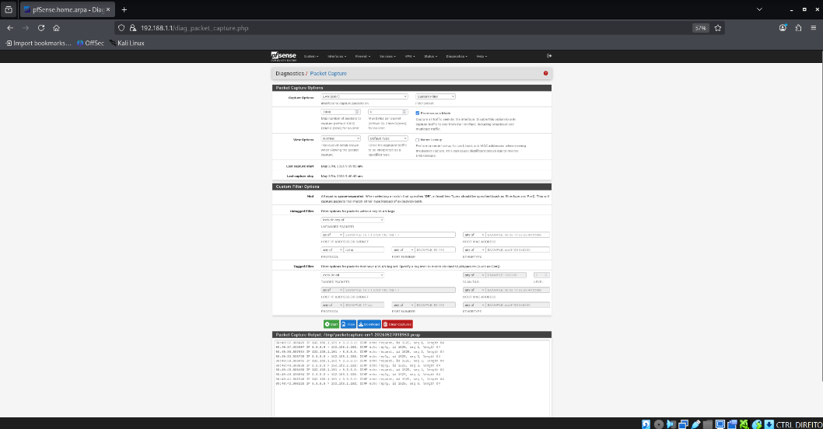

Análise Crítica - Protocolos Inseguros
Evidência: Respostas escritas no documento de entrega

Questão 1
Porque é que o Telnet e o FTP foram bloqueados nas regras do Bloco 1? Que protocolos seguros os devem substituir? Justifique.

O Telnet e o FTP enviam os dados sem qualquer tipo de proteção, incluindo usernames e passwords. Isto faz com que qualquer pessoa ligada à mesma rede consiga capturar essa informação com ferramentas como o Wireshark. Atualmente, o Telnet foi substituído pelo SSH, que cifra toda a comunicação e torna a ligação muito mais segura. No caso do FTP, existem alternativas como o SFTP e o FTPS, que também protegem os dados durante a transferência de ficheiros. Por razões de segurança, é normal que empresas bloqueiem o uso de Telnet e FTP nas suas redes.

Questão 2
A regra #1 permite HTTP (porta 80) além de HTTPS (443). Do ponto de vista de segurança, esta decisão é adequada para uma empresa? Que alteração proporia e porquê?

Permitir ligações HTTP (porta 80) numa rede empresarial pode representar um risco, porque os dados são enviados sem encriptação. Isso significa que a informação pode ser intercetada por terceiros através de ataques como man-in-the-middle ou sniffing de rede. Atualmente, a maioria dos sites já suporta HTTPS, que garante uma comunicação segura e cifrada. Por isso, a melhor solução passa por remover a porta 80 da regra #1 e configurar um redirecionamento automático de HTTP para HTTPS, seja no servidor ou diretamente no pfSense através de ferramentas como o Squid ou o HAProxy. Desta forma, toda a navegação passa a ser feita de forma segura, protegendo os dados e credenciais dos utilizadores.

Questão 3
Considere que a empresa quer adicionar um servidor de email interno. Que regras de firewall (LAN e WAN) e que configurações de NAT seriam necessárias? Que portas usaria e porquê (SMTP vs SMTPS, IMAP vs IMAPS)?

Para configurar um servidor de email interno, é necessário permitir algumas portas específicas para envio e receção de mensagens. O protocolo SMTP utiliza normalmente a porta 25 para receber emails externos. Para envio autenticado pelos utilizadores, o mais seguro é usar SMTPS nas portas 587 ou 465 com TLS ativo. No acesso às caixas de correio, o IMAP utiliza a porta 143 e o POP3 a porta 110, mas estas versões não têm encriptação. Por isso, é recomendado utilizar as versões seguras IMAPS (993) e POP3S (995), que protegem os dados durante a comunicação. Na rede interna (LAN), devem ser criadas regras Allow para as portas 587, 993 e 995. Já na WAN, é necessário configurar Port Forward para a porta 25, de forma a receber emails externos, e também para as portas 993 e 995 caso os utilizadores precisem de aceder ao email remotamente. As versões sem TLS, como 25, 143 e 110, devem ser evitadas para utilização direta pelos utilizadores, sendo aceitável apenas comunicação entre servidores com STARTTLS obrigatório.

Conclusão
Com a realização deste trabalho foi possível perceber na prática como funciona a configuração de uma firewall com o pfSense. Aprendemos a criar regras de filtragem de tráfego, a configurar aliases para organizar melhor as políticas de segurança e a implementar NAT com port forwarding para expor serviços internos ao exterior. Os testes realizados permitiram confirmar que as regras funcionaram conforme o esperado, bloqueando protocolos inseguros como o Telnet e o FTP, e permitindo apenas o tráfego necessário. A parte de monitorização foi também importante, pois permitiu observar em tempo real o tráfego que passava e era bloqueado pela firewall. No geral, o trabalho correu bem e ajudou a consolidar os conhecimentos teóricos da unidade curricular.

